附件3：

2022年度

德惠市动物检疫站部门决算

2023年 11 月 2 日

目 录

第一部分 部门概况
一、部门职责
二、机构设置及部门决算单位构成
第二部分 2022年度部门决算表
一、收入支出决算总表
二、收入决算表
三、支出决算表
四、财政拨款收入支出决算总表
五、一般公共预算财政拨款支出决算表
六、一般公共预算财政拨款基本支出决算表
七、政府性基金预算财政拨款收入支出决算表
八、国有资本经营预算财政拨款支出决算表
九、财政拨款“三公”经费支出决算表
十、部门预算项目支出绩效自评表
第三部分 2022年度部门决算情况说明
一、收入支出决算总体情况说明
二、收入决算情况说明
三、支出决算情况说明
四、财政拨款收入支出决算总体情况说明
五、一般公共预算财政拨款支出决算情况说明
六、一般公共预算财政拨款基本支出决算情况说明
七、政府性基金预算财政拨款收入支出决算情况说明
八、国有资本经营预算财政拨款支出决算情况说明
九、财政拨款“三公”经费支出决算情况说明
十、预算绩效管理情况说明
十一、其他重要事项情况说明
第四部分 名词解释

第一部分 部门概况

一、部门职责
德惠市动物检疫站为德惠市畜牧业管理局所属公益一类事业单位。是德惠市财政全额拨款二级预算事业单位。
主要职责：依法对全市的动物、动物产品实施检疫工作；对检疫不合格的动物、动物产品进行无害化处理；承担全市动物检疫员的培训、考试、考核、发证和管理工作；纠正违法、违纪检疫行为。
二、机构设置及部门决算单位构成
根据上述职责，核定德惠市动物检疫站编制36名。编制比例结构：行政管理岗位编制6名，专业技术岗位编制28名，工勤岗位编制2名。
核定领导职数3名（正职1名，正股级;副职2名，副股级）。
核定内设4个机构，分别为（一）运检科、（二）检疫指导科、（三）稽查科、（四）办公室。
德惠市动物检疫站是纳入德惠市畜牧业管理局2022年度部门决算编制范围的单位。
2022年实有人员 81 人，其中：在职人员 50 人，离退休人员 31人。
第二部分 2022年度部门决算表

- 收入支出决算总表
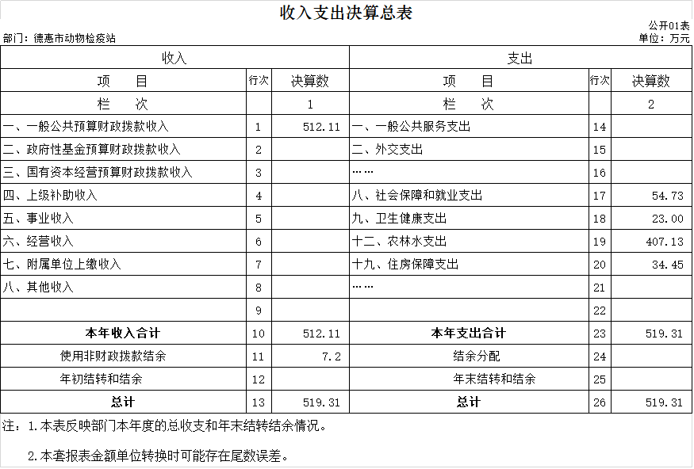

- 收入决算表
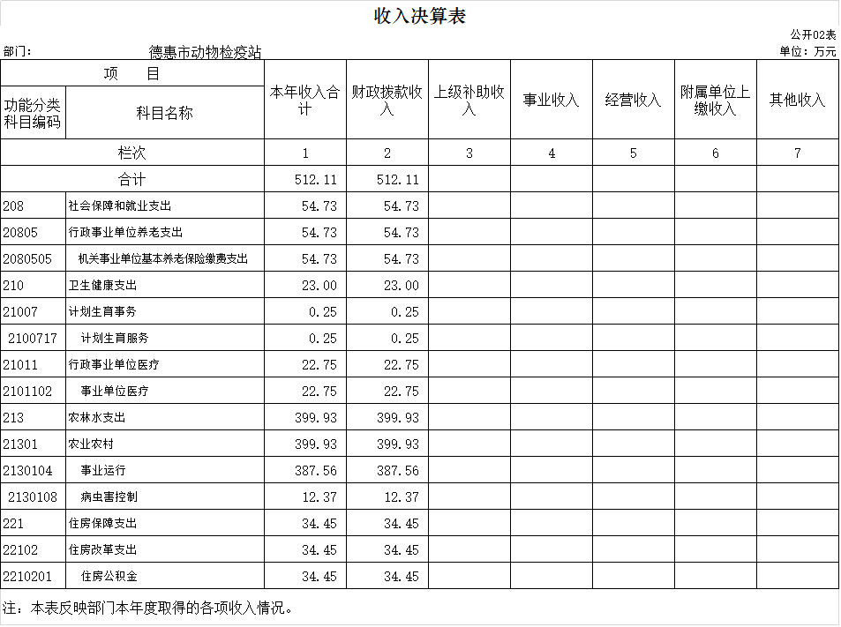

- 支出决算表
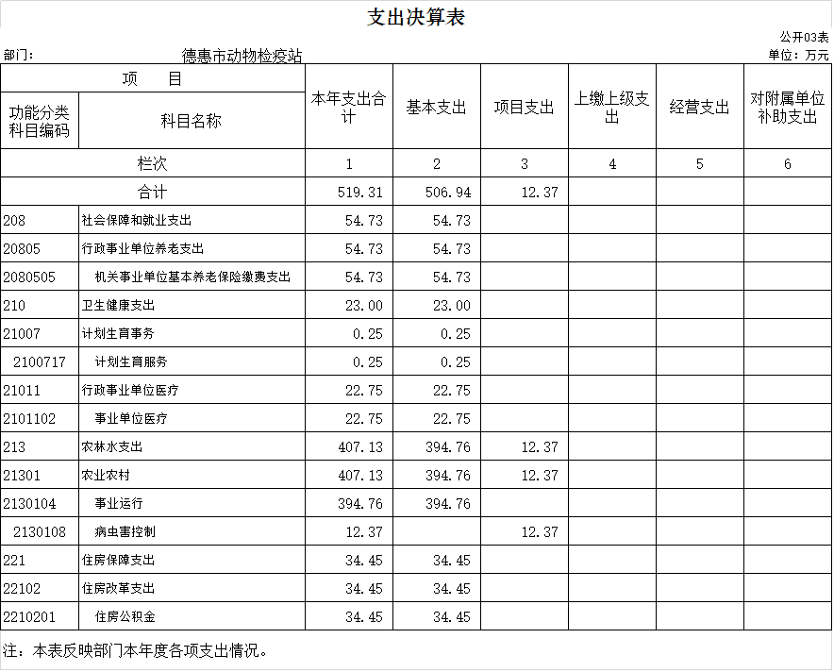

- 财政拨款收入支出决算总表
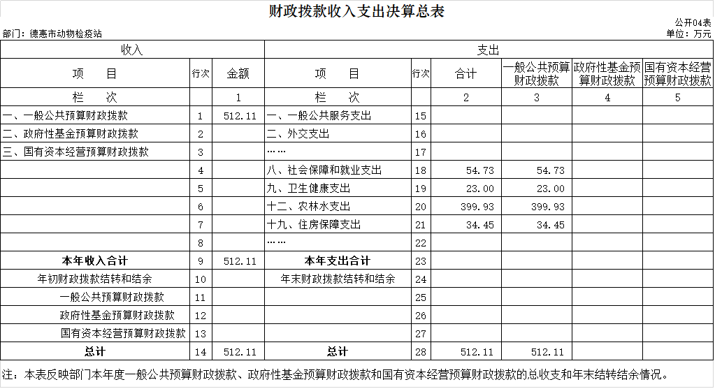

- 一般公共预算财政拨款支出决算表
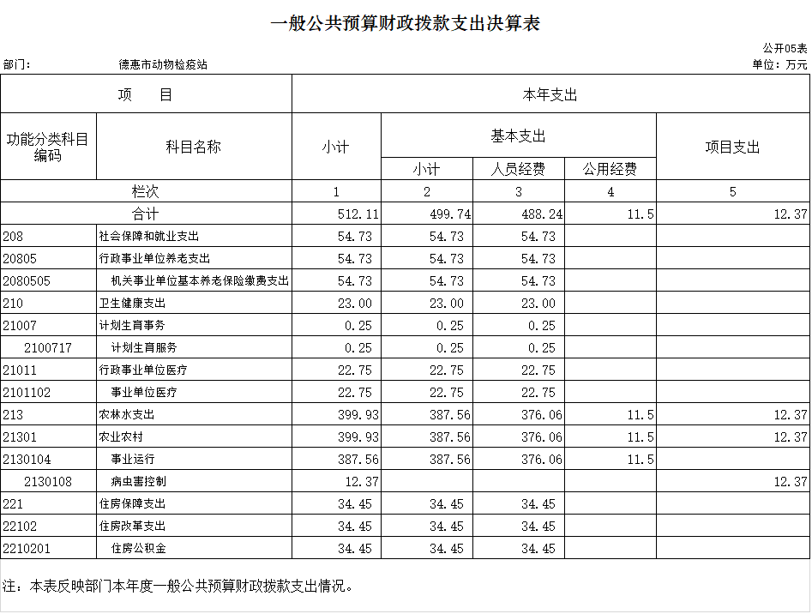

- 一般公共预算财政拨款基本支出决算表
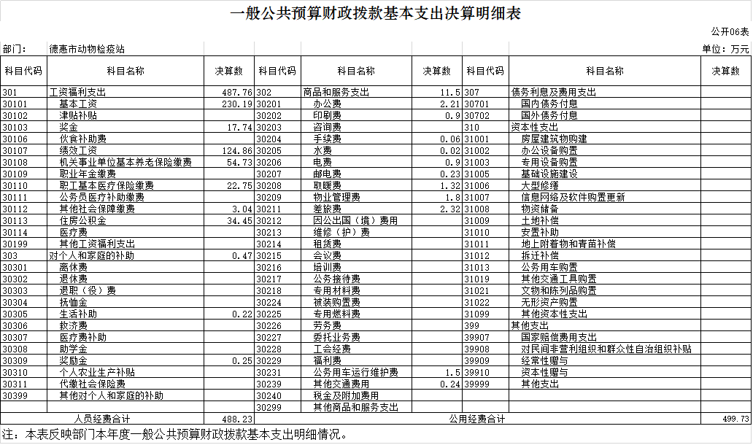

七、政府性基金预算财政拨款收入支出决算表
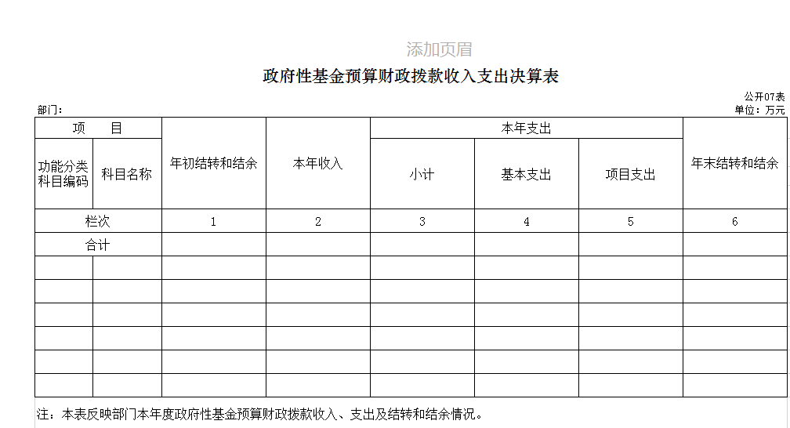

八、国有资本经营预算财政拨款支出决算表
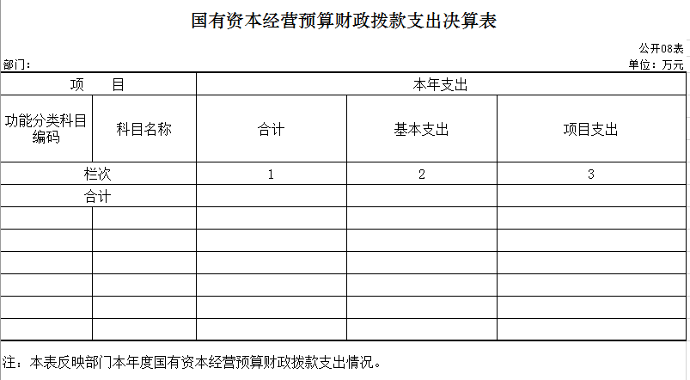

- 财政拨款“三公”经费支出决算表
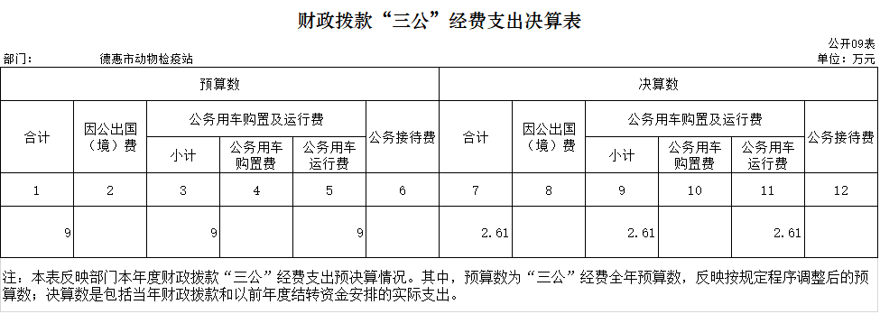

十、部门预算项目支出绩效自评表
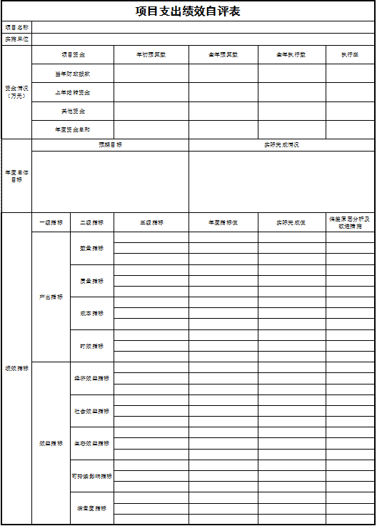

第三部分 2022年度部门决算情况说明

一、收入支出决算总体情况说明
2022年度收、支总计各512.11、519.31 万元。与2021年相比，收、支总计各减少 56.22、49.01万元，降低9.9 %、8.6%。主要原因：退休人员增加，人员经费减少。
二、收入决算情况说明
本年收入合计 512.11 万元，其中：财政拨款收入 512.11万元，占100 %。
三、支出决算情况说明
本年支出合计 519.31 万元，其中：基本支出 506.94 万元，占97.6 %；项目支出 12.37万元，占2.4 %；基本支出中，人员经费 488.24万元，占94 %；公用经费 11.5万元，占2.2%。
四、财政拨款收入支出决算总体情况说明
2022年度财政拨款收、支总计各 512.11 万元，与2021年相比，财政拨款收、支总计各增加 49.15 万元，降低8.8 %。主要原因:人员经费和公用经费减少。
五、一般公共预算财政拨款支出决算情况说明
（一）一般公共预算财政拨款支出决算总体情况
2022年度一般公共预算财政拨款支出 512.11万元，占本年支出合计的 98.7 %。与2021年相比，一般公共预算财政拨款支出减少 49.15万元，降低 8.8 %。主要原因：人员经费和公用经费减少。
（二）一般公共预算财政拨款支出决算结构情况
2022年度一般公共预算财政拨款支出 512.11 万元，主要用于以下方面：（按支出功能分类科目的类级科目逐一说明）社会保障和就业服务支出 54.7万元，占10.7%；卫生健康支出23元，占4.5%；农林水支出400万元，占 78.1%；住房保障支出34.4万元，占6.7 %。
（三）一般公共预算财政拨款支出决算具体情况
2022年度一般公共预算财政拨款支出年初预算为 512.11 万元，支出决算为 512.11 万元，完成年初预算的 100 %。其中：
1.208社会保障和就业支出、20805行政事业单位养老支出、2080505机关事业单位基本养老保险缴费支出：年初预算数为 54.7万元，支出决算数为54.7万元，完成年初预算的100%。
2.210卫生健康支出21011行政事业单位医疗2101102 事业单位医疗支出：年初预算数为23万元，支出决算数为23万元，完成年初预算的100%。
3.213农林水支出21301农业农村2130104事业运行、2130199其他农业农村支出：年初预算数为400万元，支出决算数为400万元，完成年初预算的100%。
4.221住房保障支出22102住房改革支出2210201住房公积金支出：年初预算数为34.4万元，支出决算数为34.4 元，完成年初预算的100%。
六、一般公共预算财政拨款基本支出决算情况说明
2022年度一般公共预算财政拨款基本支出499.74 万元，其中：人员经费 488.24万元，主要包括：基本工资230.19万元、奖金17.74万元、绩效工资124.86万元、机关事业单位基本养老保险缴费54.73万元、职工基本医疗保险缴费22.75万元、其他社会保障缴费3.04万元、住房公积金34.45万元、其他对个人和家庭的补助支出：生活补助0.22万元、奖励金0.25万元。
公用经费11.5万元，主要包括：办公费2.21万元、印刷费0.9万元、手续费0.06万元、水费0.02万元、电费0.9万元、邮电费0.23万元、取暖费1.32万元、物业管理费1.8万元、差旅费2.32万元、公务用车运行维护费1.5万元、其他交通费用0.24万元。
七、政府性基金预算财政拨款收入支出决算情况说明
2022年度本单位本年度无政府性基金预算财政拨款收入支出。
八、国有资本经营预算财政拨款支出决算情况说明
2022年度本单位本年度无国有资本经营预算财政拨款支出。
九、财政拨款“三公”经费支出决算情况说明
（一）“三公”经费财政拨款支出决算总体情况说明
2022年度“三公”经费财政拨款支出预算为 9万元，支出决算为 2.61 万元，完成预算的 29 %；较上年减少0.33万元，下降11.2 %，主要原因是疫情影响。
（二）“三公”经费财政拨款支出决算具体情况说明
2022年度“三公”经费财政拨款支出决算中，因公出国（境）费支出决算为 0 万元，占 0 %；公务用车购置及运行费支出决算为2.61 万元，占 100 %；公务接待费支出决算为 0 万元，占 0 %。具体情况如下：
1.因公出国（境）费预算为 0 万元,支出决算为0 万元，完成预算的 0 % 。
2.公务用车购置及运行费预算9 万元，支出决算为 2.61 万元，完成预算的 29 %；减少0.33万元，下降11.2 %，主要原因是疫情影响。决算数小于预算数的主要原因是是疫情影响。
公务用车购置支出 0 万元。
公务用车运行支出 2.61 万元，主要是公车用车运行维护费。截至2022年12月31日，开支财政拨款的公务用车保有量为 2 辆,公务用车购置数为 0 辆。
- 公务接待费预算为 0 万元，支出决算为 0 万元，完成预算的 0 % 。其中：
外宾接待支出 0 万元。
其他国内公务接待支出 0 万元。
十、关于2022年度预算绩效管理情况的说明
2022年度本单位无预算项目绩效管理情况。
十一、其他重要事项的情况说明
（一）机关运行经费支出情况
2022年度，机关运行经费支出 0 万元。
（二）政府采购支出情况
2022年度，本单位无政府采购此项经费。
（三）国有资产占用情况
截至2022年12月31日，德惠市动物检疫站共有车辆 2辆，其中，特种专业技术用车1辆、其他用车1辆，其他用车主要是单位公务用车。

第四部分 名词解释

一、财政拨款收入：指单位从同级财政部门取得的财政预算资金。
二、使用非财政拨款结余：指事业单位使用以前年度积累的非财政拨款结余弥补当年收支差额的金额。
三、年初结转和结余：指单位以前年度尚未完成、结转到本年按有关规定继续使用的资金。
四、年末结转和结余：指单位按有关规定结转到下年或以后年度继续使用的资金。
五、基本支出：指单位为保障其机构正常运转、完成日常工作任务而发生的人员支出和公用支出。
六、项目支出：指单位为完成特定行政任务和事业发展目标在基本支出之外所发生的支出。
六、“三公”经费：纳入省级财政预决算管理的“三公”经费，是指省级部门用财政拨款安排的因公出国（境）费、公务用车购置及运行费和公务接待费。是党政机关维持运转或完成特定工作任务所开支的相关支出，是政府行政开支的一部分。其中，因公出国（境）费反映公务出国（境）的国际旅费、国外城市间交通费、住宿费、伙食费、培训费、公杂费等支出；公务用车购置及运行费反映单位公务用车车辆购置支出（含车辆购置税）及燃料费、维修费、过桥过路费、保险费、安全奖励费等支出；公务接待费反映单位按规定开支的各类公务接待（含外宾接待）支出。
七、机关运行经费：指为保障行政单位（含参照公务员法管理的事业单位）运行用于购买货物和服务的各项资金，包括办公及印刷费、邮电费、差旅费、会议费、福利费、日常维修费、专用材料及一般设备购置费、办公用房水电费、办公用房取暖费、办公用房物业管理费、公务用车运行维护费以及其他费用。

